矿业权评估师职业资格全国统一考试辅导教材（2023） 征 订 单
内容简介：
根据《矿业权评估师职业资格制度暂行规定》和《矿业权评估师职业资格考试实施办法》(自然资发〔2022〕84号)，中国矿业权评估师协会组织专家对辅导教材进行修订，新版辅导教材增加了新发布实施的政策、技术标准以及大量专业内容，对以往辅导教材中存在的错漏问题进行了补充完善。
本教材作为矿业权评估师考试复习参考用书，内容涵盖了矿业权评估师应具备的专业知识和基本技能，可供矿产资源勘查开发领域管理人员、专业人员参考使用。
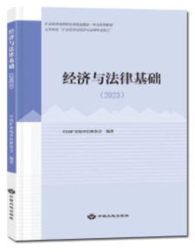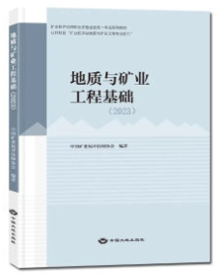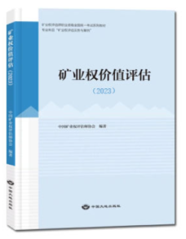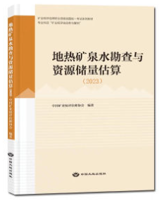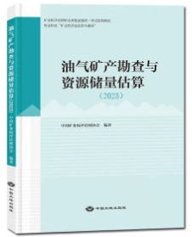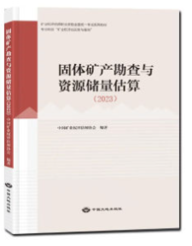
教材名称 |  | 定价（元） | 订购数量（本）
经济与法律基础（2023） |  | 68
地质与矿业工程基础（2023） |  | 68
矿业权价值评估（2023） |  | 76
地热矿泉水勘查与资源储量估算（2023） |  | 76
油气矿产勘查与资源储量估算（2023） |  | 76
固体矿产勘查与资源储量估算（2023） |  | 76
订购单位信息
订购单位（开发票抬头）：
纳税人识别号：
联系人： | 联系人手机号及邮箱：
收件地址：
官方指定购买渠道 联系方式及账号：
账户名称：全美在线（北京）科技股份有限公司
开户银行：中信银行北京五棵松支行
银行帐号：8110701012101699383
联系人：刘先生，19117246683，liulongcheng@ata.net.cn
特别说明：
1.请认真填写本征订单，并发送邮件至liulongcheng@ata.net.cn作为订购凭证。
2.付款后请将付款凭证发送至liulongcheng@ata.net.cn，我司收到汇款后五个工作日内安排教材邮寄和开具电子发票。
3.收到书籍请第一时间签收和清点数量，并通过邮件回复签收情况。

